Минобрнауки России
ФГБОУ ВО "Юго-Западный государственный университет"

Факультет ФиПИ

Кафедра ВТ

Цифровая обработка и анализ изображений в информационных системах
Лабораторная работа № 6
Вейвлет преобразования изображений
Выполнил: студент гр. ВМ-51м Цуканов Д. Ю.

Проверил: к.т.н., доц. Панищев В. С.

Курск, 2025
Цель работы: используя средства пакета Scilab изучить работу быстрого вейвлет преобразования для сжатия изображений в оттенках серого.
Выполнение работы:
Для работы с вейвлет-преобразованиями необходимо установить пакет SWT (Scilab Wavelet Toolbox), для чего в командном окне Scilab введём команду:
atomsInstall swt,
после чего необходимо дождаться окончания установки, закрыть и снова открыть Scilab для инициализации установленного пакета.
Для вейвлет-преобразований изображений используем функцию dwt2:
[cA, cH, cV, cD] = dwt2(double_img, 'haar'),
где первый аргумент – изображение в оттенках серого, значения яркости пикселей которого приведены к типу double, второй аргумент – строка с названием вейвлета (в данной работе исследуются вейвлеты Хаара и Добеши c 5 исчезающими моментами, где вейвлеты Хаара соответствуют вейвлетам Добеши с 1 исчезающим моментом). В качестве опциональных последних аргументов функции могут быть переданы строка ‘mode’ и выбран режим аппроксимации (симметричный, несимметричный, периодический и т.д.).
Также вместно названия вейвлета функции могут быть переданы две переменные, соответствующие фильтрам низких и высоких частот. На выходе функции имеем 4 матрицы: коэффициент аппроксимации, коэффициенты горизонтальных, вертикальных и диагоналей соответственно.
Для сжатия изображения с использованием вейвлет-преобразований установим пороговое значение и будем обнулять те значения коэффициентов, модули которых превышают пороговое значение, используя поэлементное умножение на битовую маску:
threshold2 = 200;
ca_deb_compressed = ca_deb .* (abs(ca_deb) > threshold2).
После обработки коэффициентов используем обратное преобразование – функцию idwt2:
img_filtered = idwt2(cA_compressed, cH_compressed, cV_compressed, cD_compressed, "haar");
аргументы функции – 4 описанных ранее коэффициента и строка-название вейвлета, вместо строки также могут быть переданы фильтры низких и высоких частот. Можно также ограничить число используемых строк и столбцов коэффициентов, передав опциональный последний параметр.
Оригинальное изображения, 4 коэффициента для вейвлета Хаара и Добеши с 5 исчезающими моментами показаны на рис. 1.
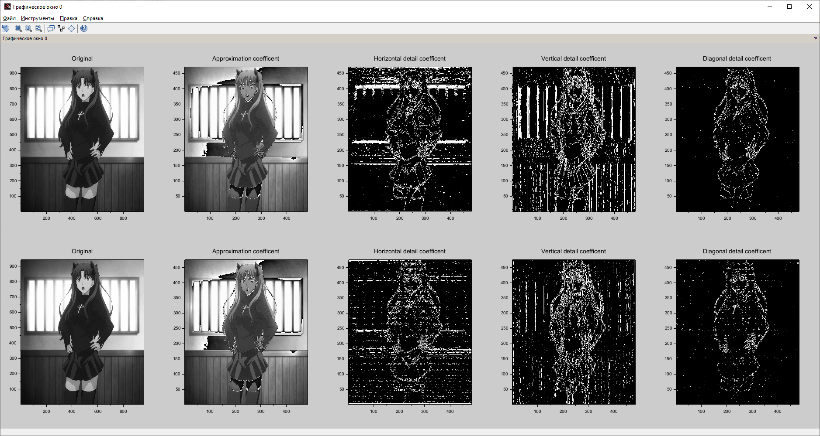
Рисунок 1 – Оригинальное изображение и 4 коэффициента
Как видно на рис. 1., при использовании вейвлета Хаара имеем больше высокочастотных компонент, чем в случае вейвлета Добеши.
Результат сжатия при исключении коэффициентов, по модулю меньше 200, показаны на рис. 2.
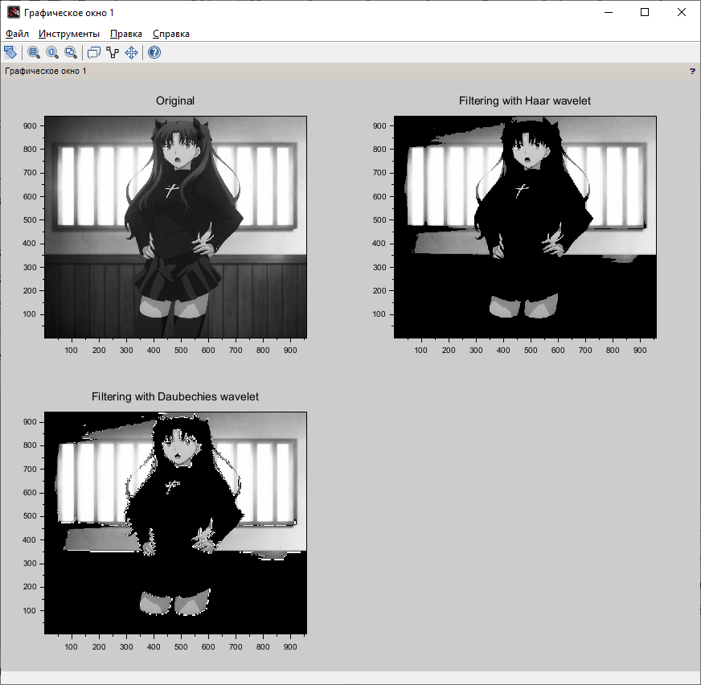
Рисунок 2 – Сжатие изображений с использованием Вейвлет-преобразований
В результате сжатия с использованием вейвлета Хаара заметна пикселизация изображения, тогда как при использовании вейвлета Добеши вокруг объектов появляются белые контуры. Изображения выглядят значительно темнее, так как фильтрация была применена и коэффициентам аппроксимации, которые наиболее сильно влияют на результат. Как правило, для них устанавливаются намного меньшие пороговые значения, чем для остальных коэффициентов, так как они сильнее всего изменяют изображение.
При выполнении обратных преобразований для изначальных значений коэффициентов аппроксимации и отфильтрованных высокочастотных компонент (остальные 3 коэффициента) получим результат, показанный на рис. 3.
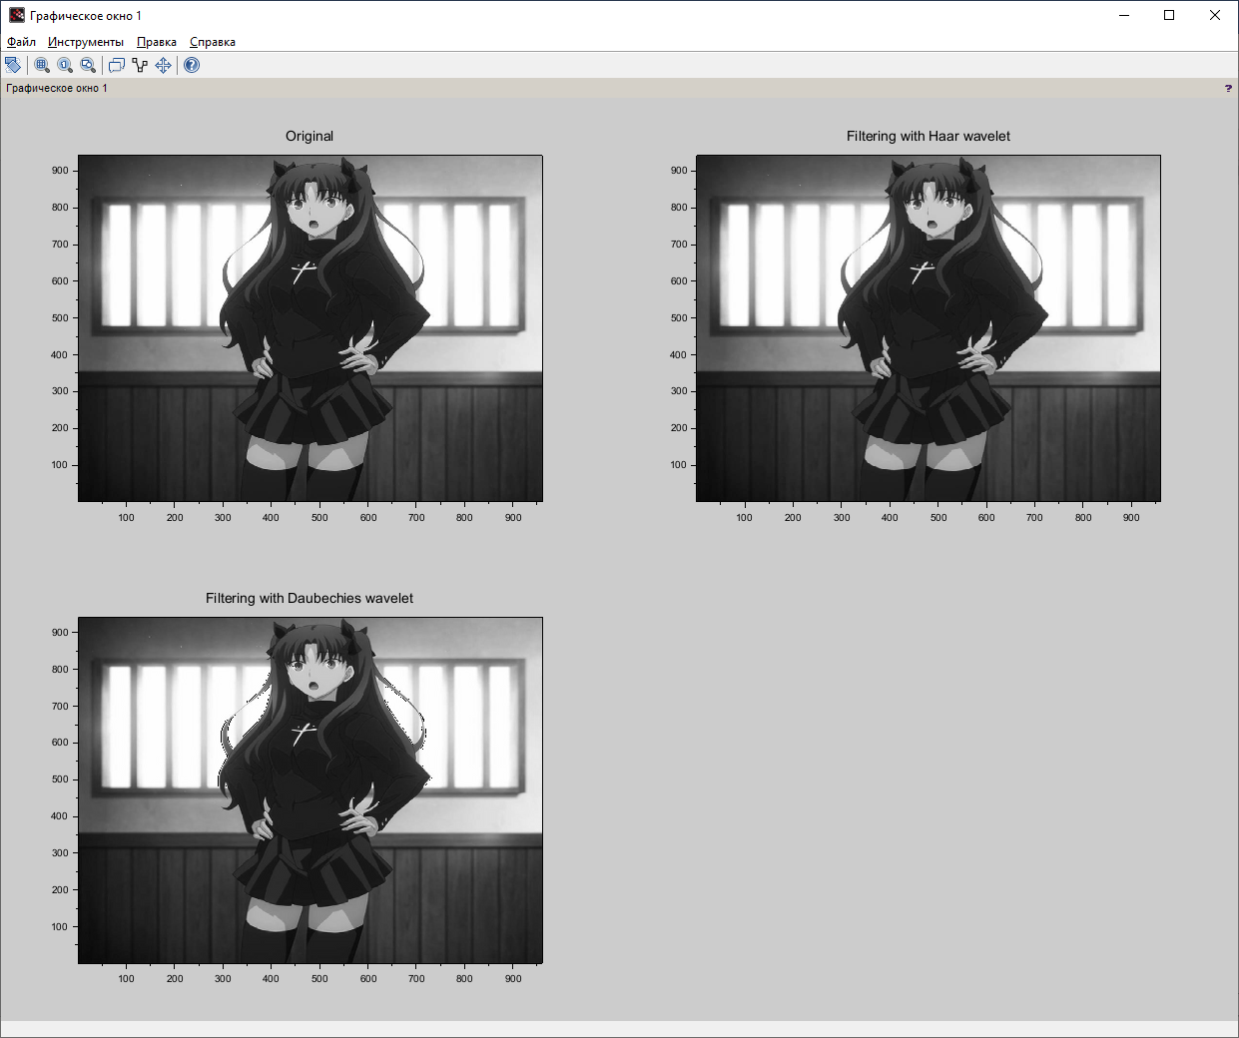
Рисунок 3 – Сжатие изображений с использованием Вейвлет-преобразований без фильтрации коэффициентов аппроксимации
Как видно на рис. 3., изображение становится намного более близким к оригинальному, однако в случае использования вейвлета Хаара сохраняется пикселизация, использование вейвлета Добеши также добавляет контуры вокруг объектов при резких цветовых переходах (однако изображение не становится пикселизованным).
Вывод: используя средства пакета Scilab изучили работу быстрого вейвлет преобразования для сжатия изображений в оттенках серого.
Листинг 1
img = rgb2gray(imread('image.png'));
double_img = double(img);

[cA, cH, cV, cD] = dwt2(double_img, 'haar');

threshold = 200;
cA_compressed = cA .* (abs(cA) > threshold);
cH_compressed = cH .* (abs(cH) > threshold);
cV_compressed = cV .* (abs(cV) > threshold);
cD_compressed = cD .* (abs(cD) > threshold);

img_filtered = idwt2(cA_compressed, cH_compressed, cV_compressed, cD_compressed, "haar");

[ca_deb,ch_deb,cv_deb,cd_deb] = dwt2(double_img, 'db5');

threshold2 = 200;
ca_deb_compressed = ca_deb .* (abs(ca_deb) > threshold2);
ch_deb_compressed = ch_deb .* (abs(ch_deb) > threshold2);
cv_deb_compressed = cv_deb .* (abs(cv_deb) > threshold2);
cd_deb_compressed = cd_deb .* (abs(cd_deb) > threshold2);

img_deb = idwt2(ca_deb_compressed, ch_deb_compressed, cv_deb_compressed, cd_deb_compressed, "db5");

figure;
subplot(2,5,1);
Matplot(img);
title('Original');
subplot(2,5,2);
Matplot(uint8(cA));
title('Approximation coefficent');
subplot(2,5,3);
Matplot(uint8(cH));
title('Horizontal detail coefficent');
subplot(2,5,4);
Matplot(uint8(cV));
title('Vertical detail coefficent');
subplot(2,5,5);
Matplot(uint8(cD));
title('Diagonal detail coefficent');
subplot(2,5,6);
Matplot(img);
title('Original');
subplot(2,5,7);
Matplot(uint8(ca_deb));
title('Approximation coefficent');
subplot(2,5,8);
Matplot(uint8(ch_deb));
title('Horizontal detail coefficent');
subplot(2,5,9);
Matplot(uint8(cv_deb));
title('Vertical detail coefficent');
subplot(2,5,10);
Matplot(uint8(cd_deb));
title('Diagonal detail coefficent');

figure;
subplot(2,2,1);
Matplot(img);
title('Original');
subplot(2,2,2);
Matplot(uint8(img_filtered));
title('Filtering with Haar wavelet');

subplot(2,2,3);
Matplot(uint8(img_deb));
title('Filtering with Daubechies wavelet');

